Assist.Network

Summary
A XXI. század második évtizedét a kommunikáció és az erre épülő és közösségek és kapcsolatok uralják. Nem csak közösséget formálnak, mint a Facebook vagy a Twitter, hanem közösségi szolgáltatásokat is hoznak, mint például az Uber vagy az Airbnb. A mobiltelefonok a PDA-k és az Smart Phone-ok elterjedése és hálózatba (network) kapcsolása lehetővé teszik azt, hogy ne csak szemlélői legyünk egy folyamatnak, hanem be is tudjuk kapcsolódni, információt adjunk és kapjunk, felajánljunk és elfogadjunk szolgáltatásokat. Emellett akár a szűkebb lakókörnyezetünket akár országos léptékeket nézve évente többször előfordulnak olyan helyzetek (például árvizek vagy viharok esetén), amikor a közösségi összefogás gyorsabban és nagyobb létszámban tud reagálni és segíteni, mint a hivatalos szervek. A közösségi segítségnyújtásnak sokszor a legnagyobb akadálya hogy nem rendelkezik megfelelő információs csatornákkal, hogy a felmerült lehetőségeket és igényeket hatékonyan párosítsa. Jelenleg országunk és Európa is a migráns helyzettel szembesül, ahol szükség van jelentős szám
ú önkéntesre valamint arra, hogy a segíteni szándékozókat össze tudjuk kötni a rászorultakkal, hiszen akkor segítünk igazán, ha azt tudjuk nyújtani, amire szükség van. Aki éhes annak ételt, aki fázik annak ruhát…
Az ezek a célok motiválták azt a kezdeményezésünket, hogy elkezdjünk fejleszteni egy olyan rendszert, amit Assist.Network-nek neveztünk el. Ez a rendszer a segítőknél és a közösség tagjainál lévő kommunikációs eszközre épül, ami lehet egyszerű mobiltelefon vagy a legújabb tablet -amely ha csatlakozik akár csak időlegesen is egy kommunikációs hálózathoz- lehetővé teszi, hogy gyorsan és hatékonyan tudjunk információt cserélni támogatva a közösséget bármely segítő tevékenységben.

A rendszer
A rendszer struktúrájának megalkotásakor, törekedtünk arra, hogy a koncepció lehetőleg eszköz, infrastruktúra és helyzet független lehessen, hogy minden helyzetben használhassuk, ahol igény mutatkozik. A következőkben bemutatott koncepció a végleges rendszerre vonatkozik, ezért lehet hogy bizonyos elemei az legelső változatokban még nem teljes funkcionalitással lesznek elérhetőek, illetve hogy az elő változat a jelenlegi migránshelyzetben minél gyorsabban elkészülhessen.

Alapelvek:
- Segítségre szorulók (jelen esetben a migránsok) nem regisztrálódnak a rendszerben, hiszen csak nem az igényeiket és kívánságaikat mérjük fel, és próbáljuk kiszolgálni
- Nem tárolunk személyre szabott információt a segítségre szorulókról, hiszen erre nincs szükség a rendszer működéséhez
- Nem tároljuk az adott válsághelyzet részletes adatait sem, csak egy ismertetőt adunk ahhoz, hogy az önkéntesek eldönthessék, mely projekthez szeretnének csatlakozni.
- Olyan open source megoldás legyen, mely alkalmas a válságkezelésben kritikus folyamatok koordinálására, a fizikai áru- és szolgáltatás- logisztika megszervezésére
- Az eddigi papíralapú rendszer felváltása egy elektronikus rendszerrel, ami Pull modelre épül (a végpontokon felmerülő igények generálják az adott pontra szállítást, ez lehetővé teszi a túlallokálás problémáját ami álltalába a civil szétosztás jellemző tünete), azaz a segítségre szorulók pontos igényei megjelenek a rendszerbben és az ezeket szolgálja ki hatékonyan.
- A rendszer működését infrastruktúra függetlenné próbáltuk tenni, hogy az egyszerű GSM vagy SMS küldésére képes rendszerektől egészen a legmodernebb 4Gs LTE hálózatokig működőképes legyen. Természetesen minél fejlettebb az adott hálózat és a rajta szereplő eszközök, a nyújtott szolgáltatások komplexitása is annál nagyobb lesz.
- A rendszerben működő eszközök is sokfélék lehetnek. Használhatunk Android applikációt a fejlett okos telefonokon, de használhatunk egyszerű SMS üzeneteket is, ha csak régebbi GSM telefonunk van.
- Nagyszámú (akár 100 000) igény (Assist (demand)) kezelése
- Robosztus kivitel, hogy szélsőséges körülmények között is működőképes lehessen.
- Geolokáción (akár az eszközbe beépített GPS információ alapján) alapuló, információ elosztás
- Lokális nyelvi veziók, hogy minél szélesebb önkéntes kört be tudjunk voni
- A rendszert úgy tervezzük, hogy képes legyen részben off-line működésre korlátozott funkcionalitással, ha átmenetileg nincs adatátvitel, valamint az interfészek egyszerű JSON formátuma lehetővé teszi, hogy akár Twitter üzenetek és SMS üzenetek formájában is képes legyen a Segítői munka támogatására

A rendszerben szereplő önkéntesek
A rendszerben megkülönböztetünk regisztrált önkéntes csoportokat, mint a Helper a Store Node, és a Transporter, valamint olyan önkénteseket, akiknek nem szükséges regisztrálniuk a rendszerben Ők a Supporterek és Reporter-ek. A regisztrált felhasználók információit és adatait megbízhatónak tekintjük, míg a nem regisztrált felhasználók adatait egy regisztrált önkéntesnek érvényesíteni kell. Egy nem Supporter és egy Reporter is lehet regisztrált, amennyiben eléri ezt a státuszt ekkor az ő információit is megbízhatónak tekintjük.
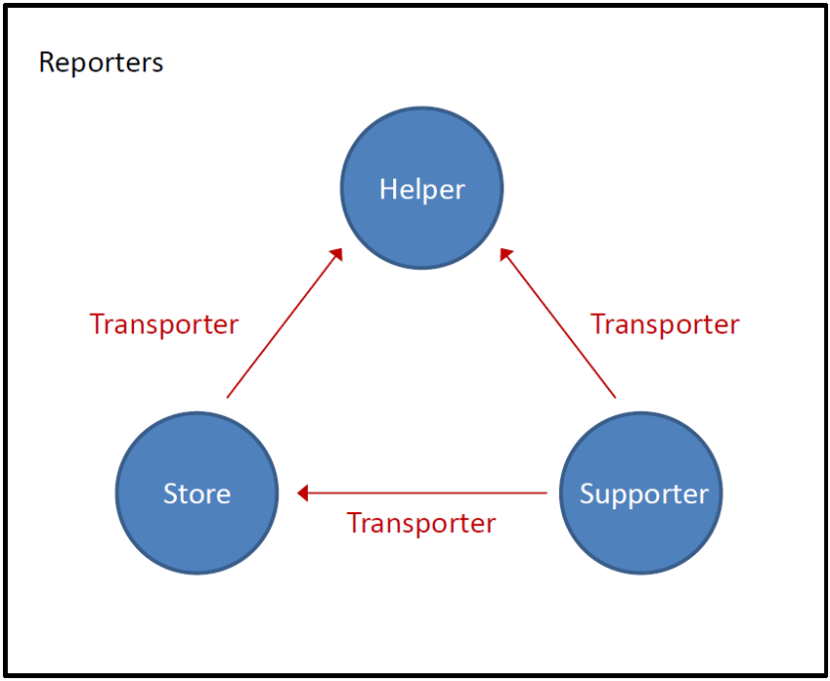

Helper
Az önkéntesek közül talán a legfontosabb szerepkör, hiszen Helper közvetlenül a válságkörnyezetben dolgozik. A feladatai
- Begyűjti az igényeket a segítségre szorulóktól
- Mobileszközén keresztül a földrajzi lokációval együtt feltölti a rendszerbe az igényeket
- Fogadja a beérkező adományokat, információkat
- Szétosztja a beérkező adományokat rászorulók között
- Frissíti a szükséges igényeket

Store Node
Ők szolgálnak az adományok átmeneti tárolására és elosztására a segítők között.
Feladatai:
- Fogadja az adományokat a Supporterektől
- Kiszolgálja a környezetébe tartozó Helpereket
- Optimalizálja az adományok raktározását más Store Node-okkal
- Adományokat csomagol

Transporterek
A rendszerben felmerült igények alapján szállítást végez a szereplők között
Feladatai:
- Adományokat szállít a Helpereknek
- Adományokat szállít a Suporterektől a Store Node-okba
- Adományokat szállít a Store Node-ok között

Supporter
A rendszer másik nagyon fontos eleme és legnagyobb számú önkéntes csoportja, hiszen innen származnak a rendszerbe bekerült adományok.
Feladatai:
- Adományokat ad a Helpereknek
- Adományokat ad a Store nodeoknak

Reporter
Ők a rendszer segítői, a rendszer mindegyik szereplőinek szolgálhatnak információkkal, azonban az általa a rendszerbe beküldött adatokat mindenképpen validálni kell.
Feladata:
- Észrevételeivel segíti a többi szereplőt

A rendszerben szereplő rétegek (System layers)
A rendszerben három különböző réteget (layert) különböztetünk meg, a szerint hogy milyen információkat közlekednek az adott rétegen belül. A rétegek különbözö kiszolgálási mechanizmussal működnek, hiszen míg a transzport és az assist layer egy Pull struktúrájú rendszer (azaz az igények generálják az eseményeket (issues)), addig az info layer egy Push struktúrájú layer, azaz a Reporterek szabadon adhatnak adatot a rendszerbe. Aztán hogy ezen adatból értékes információ válik-e ez már az Assist layerben helyet foglaló szereplők (főként) helperek értékelésén múlik. Így az esetlegesen nagy számban fellépő redundáns adatokat, lokális egyedi információkra tudjuk fordítani. Ebből a már strukturált információból a rendszerben ténylegesen jelenlévő adományok és szolgáltatások fizikai teljesítéstét generáljuk, ami a fizikai rétegben jelenik meg. A fejlesztés első fázisában a Transport és az Assis layert fejlesztjük ki, míg a második fázisban az Info layert és az ehhez kapcsolódó Reporter struktúrát alakítjuk ki.

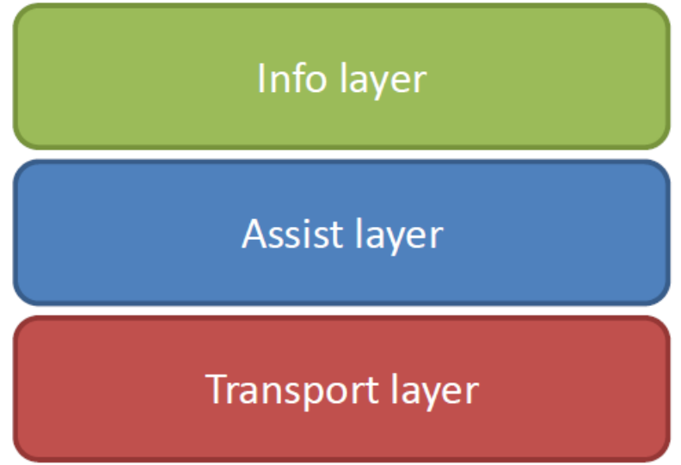

Transport layer
A rendszer legfontosabb rétege, hiszen az egész rendszert az itt felállított tranzakciókért alakítottuk ki, és ennek a réteknek a működőképességét kell fenntartani. Az itt megjelenő szolgáltatások igény és lokáció alapúak, azaz eseményt amit a felmerült igények generálnak, a rendszer a hozzá optimális földrajzi helyzetben lévő pontról szolgálja ki. A kiszolgálás az első verzióban Firts serve first get alapú, azaz a szóba jöhető Store Nodok és Supporterek közül a leggyorsabb végzi a kiszolgálást, míg a második verzióban már lehetőség van a Helpert kiszolgáló helyek optimalizációjára, úgymint a Store Node-ok közötti logisztikai koordináció vagy a terhelés és áru elosztás tervezésére is.

Assist layer
Ebben az layerben „áramlanak” az igények (demand) és az adományok ajánlatok (offer). Itt gyűjtik és kezelik az igényeket a Helperek, valamint itt kerülnek bele a rendszerbe a Supporterek ajánlatai. Az Assist Layerben a Segítők hálózata a rászorultak igényeit küldi el, és ezt a rendszer a Felajánlások és az elérhető Inventorykból próbálja a lehető legracionálisabban kielégíteni. Az ide bekerülő igények és információk már ellenőrzött és ismétlődéstől megtisztított adatok, amiket aztán felhasználva a Transport layert működteti tudjuk.

Info layer
Itt a szabadon áramló adatok jelenek meg, bárki betehet egy adatot a rendszerbe, sőt gyakran az adatok ismétlődve jelennek meg hiszen egy esemény (pl baleset) több Reporter is bejelenthet. Az itt megjelenő adatokat szintén a földrajzi lokációt alapul véve, az eseményhez közel lévő regisztrált Segítők (esetleg más regisztrált felhasználók) validálhatják, változtathatják az Assist rétegben valós információvá ami ezek után folyamatot (process) generálhat akár a Transport layerben. Ez az réteg Push alapú struktúrájú, azaz kiemelt krízishelyzetben túl is terhelődhet. mivel ez a layer csak adatokat szolgáltat a rendszer finom hangolásához és reakcióidejének javításához, ezért e réteg nélkül is működőképes. így az átmeneti túlterheléseket könnyedén át tudja vészelni.

Fejlesztési ütemezés

Az első fázis
Kialakítjuk az Assist és a Transport layert, megvalósítjuk a főbb szereplők –úgymint Helper, Supporter, Store Node, Transporter, alap eszközkészletét (base toolkits vagy tools ). és megvalósítjuk a Pull alapú kiszolgáló rendszert. Az első fázis fő célkitűzése a szereplők közötti kommunikáció kialakítása.
Időterv (schedule) 3-4 hét fejlesztők függvényében.

Második fázis
A Info layer kialakítása és a Reporterek rendszerbe integrálása. Ezen fázis kialakításának kulcsszava az rendszer optimalizáció és applikáció csiszolás.
Időterv (schedule) +4 hét fejlesztők függvényében.

Harmadik fázis
Igény szerint párhuzamos krízisprojectek kezelése és feldolgozása. Itt az önkéntesek eszközeikkel több segítőprojektben vehetnek részt.
Időterv (schedule) +8 hét fejlesztők függvényében.

